PRESSEBERICHT
Ulm/Essen, September 2018

Modernisierung der Messe Essen:
Wieland liefert rund 40.000 Meter SANCO-Trinkwasserrohre

Sanierung und Neubau von Messehallen in vier Bauabschnitten bis 2019

In insgesamt vier Bauabschnitten lässt die Messe Essen GmbH derzeit ihre Messehallen umfassend modernisieren. Das Projekt startete im Mai 2016 und soll bis Ende 2019 abgeschlossen sein. Im November des vergangenen Jahres wurde mit der Eröffnung des neuen 2.000 Quadratmeter großen Glasfoyers der erste Bauabschnitt erfolgreich abgeschlossen. Im derzeit laufenden 3. Bauabschnitt wird die neue Halle 6 fertiggestellt, deren nördlicher Teil mit rund 6.000 Quadratmetern Nutzfläche bereits in Betrieb ist. Im Moment entsteht der südliche Teil der neuen Halle 6, in der unter anderem der neue Business Club und die Servicespange untergebracht sein werden. Die Ulmer Wieland-Werke AG liefert für das bis 2019 laufende Großprojekt des Generalunternehmers Implenia insgesamt rund 40.000 Meter Kupferinstallationsrohre der Marke SANCO für die Erneuerung der Trinkwasser-Installationen. Mehrere Kilometer SANCO-Rohr wurden über den einschlägigen Fachgroßhandel bereits abgerufen und eingebaut. Markenkupferrohre vom Typ SANCO bestehen aus Reinkupfer, einem klassischen Werkstoff, der auf der Positivliste des Umweltbundesamtes (UBA) für Materialien in Kontakt mit Trinkwasser aufgeführt ist.

Die Versorgung der neu gebauten Hallen erfolgt größtenteils über eine ebenfalls neue Infrastruktur: Das Team des ausführenden Haustechnik-Betriebes DL-Anlagentechnik GmbH & Co. KG errichtete für die Halle 6 und den ebenfalls neuen Messeeingang Ost eine neue Technikzentrale für die Wasserversorgung. Temperiert wird das Gebäude über ein neues Gas-Blockheizkraftwerk, das auch die Wasserboiler mit Heizenergie versorgt. Die Be- und Entlüftung erfolgt über eine Hallenlüftung mittels RLT-Register.

In der Ende 2017 fertig gestellten neuen Halle 6 Nord erfolgt die gesamte Trinkwasserversorgung über SANCO-Kupferrohre von Wieland – beginnend mit „der Hauptversorgungsleitung in der Dimension DN100, über die Zuleitungen mit 54 mm bis zu den Verteilleitungen mit 22 mm Durchmesser. Die hygienischen Vorteile des Werkstoffs Kupfer sowie die einfache Verarbeitung waren zentrale Entscheidungsgründe für den Einsatz von SANCO-Rohren“, erläutert der zuständige Projektleiter Rainer Stolzenburg von der DL-Anlagentechnik GmbH & Co. KG. Im Bauabschnitt 2 wurden insgesamt rund 10.000 Meter Kupferrohr eingebaut.

Hier erwiesen sich die zahlreichen möglichen Verbindungstechniken für Kupferrohre und die Kompatibilität mit handelsüblichen Verbindern als großer Vorteil, denn die Wasserversorgung für die neue Halle musste in das bestehende Netz integriert werden. Durch die genormten Abmessungen der Kupferrohre und Fittings sowie die Flexibilität in punkto Verbindungstechnik ist die Installation von Kupferrohren auch bei komplexen Einbausituationen sehr gut möglich. Und zudem sind Verbinder für SANCO-Rohr überall verfügbar. „Durch die einfache Montage mit genormten Komponenten und ohne Systemzwang sind SANCO-Kupferrohre gerade für solche anspruchsvollen Bauvorhaben wie in Essen prädestiniert“, betont Rolf Werner, Direktor Anwendungstechnik des Geschäftsbereichs Press- und Ziehprodukte bei der Wieland-Werke AG. „Dies kommt insbesondere bei der Zusammenführung von Rohrleitungen im Alt- und Neubau zum Tragen, wenn neue Gebäude in ein bestehendes Ensemble, wie auf dem Messegelände in Essen, integriert werden müssen. Dann muss das Bestehende und das Neue ohne Zusatzaufwand zusammenpassen.“

Sicherheit durch verschlossene Rohrenden
Hinzu kommt ein weiteres Plus an Sicherheit durch die Verpackung der Bauteile und die Stöpsel auf den Rohrenden, die so in Verbindung mit dem Werkstoff Kupfer maximale Hygiene bis zur Inbetriebnahme gewährleisten. Auf dieses Sicherheits-Feature kam es beim Essener Bauvorhaben an vielen Stellen an. Denn es wurden zunächst die Hauptleitungen installiert und erst Tage oder Wochen später die abgehenden, dünneren Rohre zu den Verbrauchern. Hier schützen die Verschlusskappen vor jeglichem Staubeintrag auf der Baustelle (siehe Bild).

Brandlast minimieren
Gerade in öffentlich genutzten Gebäuden mit hohem Publikumsverkehr kommt dem präventiven Brandschutz eine besondere Rolle zu. Um Brandlasten zu minimieren, bietet der Einsatz von nichtbrennbaren Werkstoffen immer Vorteile, so auch bei den Werkstoffen für die Rohrleitungen.

Regelmäßige Hygienespülung im laufenden Betrieb
„Im laufenden Betrieb werden sämtliche neu installierten Wasserversorgungsrohre über eine elektronisch gesteuerte Hygienespülung zweimal täglich gespült“, erklärt Projektleiter Rainer Stolzenburg. Diese Vorsorgemaßnahme erhöht zusätzlich die Sicherheit bei der Aufrechterhaltung der Trinkwasserqualität. „Denn in Zeiten ohne laufendem Messebetrieb könnte bei den nicht täglich genutzten Messegebäuden ansonsten Wasser-Stagnation eintreten.“

Wieland nutzt die Messe auch als Aussteller der SHK Essen
„Wir freuen uns, einen bedeutenden Beitrag zur Modernisierung der Messe-Gebäudetechnik leisten zu können“, sagt Rolf Werner von der Wieland-Werke AG. „Wir sind seit Jahrzehnten als Aussteller auf der SHK Essen aktiv. Diese Fachmesse ist ein wichtiges Aushängeschild für die gesamte Branche. Insofern hat die Modernisierung der Infrastruktur vor dem Hintergrund der aktuellen Anforderungen an Hygiene und Nachhaltigkeit durchaus Signalwirkung für die Potenziale beim Bauen im Bestand.“ Wieland präsentiert sich alle zwei Jahre auf der SHK Essen, das nächste Mal im Jahr 2020.

Infokasten Trinkwasserhygiene: Sichere Versorgung mit Kupferrohren
Geeignete metallene Werkstoffe für die Trinkwasser-Installation sind auf der Hygiene-Positivliste des Umweltbundesamtes (UBA) zusammengefasst. Der letzte Stand vom 10. April 2017 gilt nun als rechtsverbindliche Bewertungsgrundlage für die Zulassung. Die Wieland-Werke AG liefert sowohl Kupferrohrprodukte als auch Sanitärwerkstoffe aus Kupferlegierungen, die auf der UBA-Positivliste zu finden sind. Die Wieland-Rohre der SANCO-Serie, die Varianten der werkseitig gedämmten WICU-Familie sowie die flexiblen CTX-Kupferrohre bestehen aus Reinkupfer und zählen damit zu den trinkwasserhygienisch geeigneten metallenen Produkten. Mit dem Armaturenwerkstoff CUPHIN bietet Wieland zudem eine hochwertige Alternative zu herkömmlichen Sanitärwerkstoffen für Bauteile wie Fittings, Wasserzähler und Armaturen. Fittings aus diesem Werkstoff ermöglichen in Verbindung mit Kupferrohren eine durchgängig metallene und hygienisch einwandfreie Trinkwasserinstallation.

Infokasten: Modernisierung der Messe Essen (Quelle: Messegesellschaft Essen)
In Essen geht eines der technisch innovativsten Messegelände Deutschlands in Betrieb. Einfache Orientierung, logistische Flexibilität und eine moderne Infrastruktur erfüllen die wichtigsten Ansprüche von Ausstellern, Gastveranstaltern und Besuchern. Mit der Eröffnung des neuen, 2.000 Quadratmeter großen Glasfoyers mit direkt anschließenden neuen Kongressräumlichkeiten erreichte das im Mai 2016 gestartete Bauprojekt Ende 2017 seinen wichtigsten Meilenstein. Gleichzeitig ging die erste Hälfte der neuen Halle 6 mit direktem Blick in den Grugapark bereits in Betrieb. Vom Foyer aus gelangen Besucher zudem direkt in die Messehallen, die im Zuge der Modernisierung neu strukturiert werden. So entstehen aus bisher 18 mitunter kleinteiligen und teilweise doppelgeschossigen Hallen insgesamt acht große auf einer Ebene. Das vereinfacht die Orientierung und Logistik und bietet dem Standbau ganz neue Möglichkeiten. Die Flächenbilanz von 110.000 m² bleibt auch nach Abschluss der Modernisierung erhalten. Der laufende Bauabschnitt widmet sich nun bis Spätsommer 2018 dem Abriss der Hallen 4a, 6.1, 8 und 8.1, sowie der Halle 7.1. An ihrer Stelle entsteht der südliche Teil der neuen Halle 6 und die neue Erweiterung der Halle 5 nach Norden. Zeitgleich erfolgt die technische Modernisierung der Hallen im nördlichen Gelände. Der Abschluss des Gesamtprojekts mit einem Investitionsvolumen von rund 90 Millionen Euro ist für Herbst 2019 terminiert.

Bautafel:

Bauherr: Messegesellschaft Messe Essen GmbH

Generalunternehmer: Implenia Hochbau GmbH, Neu-Isenburg

Haustechnik: DL-Anlagentechnik GmbH & Co. KG, Essen

Weitere Informationen:  Wieland-Werke AG  Barbara Schüssler, Senior Manager Digital Marketing & Communications  Graf-Arco-Straße 36 - 89079 Ulm  Telefon: +49 731-944-2451  Telefax: +49 731-944-4598  barbara.schuessler@wieland.com  www.wieland.com  www.wieland-haustechnik.de | Pressearbeit:  Press’n’Relations GmbH  Niederlassung Berlin  Bruno Lukas  Boyenstraße 41 - 10115 Berlin-Mitte  Telefon: +49 30 577 00-325  Telefax: +49 30 577 00-324  blu@press-n-relations.de  www.press-n-relations.de

Firmenporträt Wieland Gruppe
Die Wieland Gruppe mit Sitz in Ulm, Deutschland, ist ein weltweit führender Hersteller von Premium Kupferlegierungen und innovativen Kundenlösungen. Das Produktportfolio umfasst Bänder, Bleche, Rohre, Stangen, Drähte und Profile. Darüber hinaus fertigt Wieland Rippenrohre und Wärmeübertrager, Gleitlager und Systembauteile sowie Komponenten. Mit einem Sortiment von über 100 Werkstoffen aus Kupfer und Kupferlegierungen bietet die Wieland Gruppe optimale Produktlösungen für zahlreiche Branchen:
Elektronik und Elektrotechnik, Automobilindustrie, Maschinenbau, Kälte-, Klima- und Heizungstechnik sowie Bauwesen und Installation. Bei Bedarf wird das Angebot durch Werkstoffe wie Aluminium, Stahl oder Titan ergänzt. Auf Basis jahrzehntelanger Erfahrung und kontinuierlicher Neu- und Weiterentwicklung von Werkstoffen, Produkten und Verfahren entstehen zukunftsorientierte Innovationen für industrielle Abnehmer auf der ganzen Welt. Für eine sichere Versorgung ihrer Kunden im In- und Ausland verfügt die Wieland Gruppe über produzierende Gesellschaften, Schneidcenter und Handelsunternehmen in vielen europäischen Ländern sowie in den USA, in Asien und Südafrika. Im Geschäftsjahr 2016/17 erwirtschaftete die Wieland Gruppe einen Umsatz in Höhe von 3 Milliarden Euro mit rund 7.000 Mitarbeitern weltweit.

Bildmaterial (Bildquelle: Bruno Lukas, Press’n’Relations GmbH):
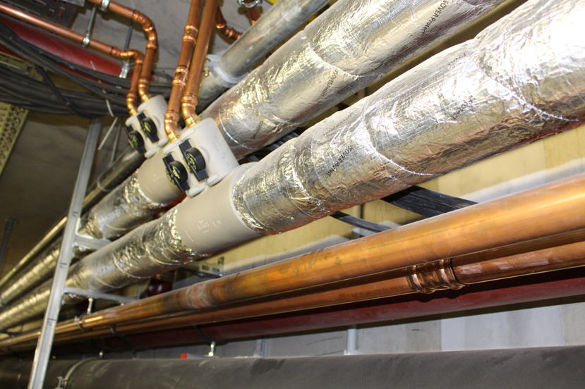
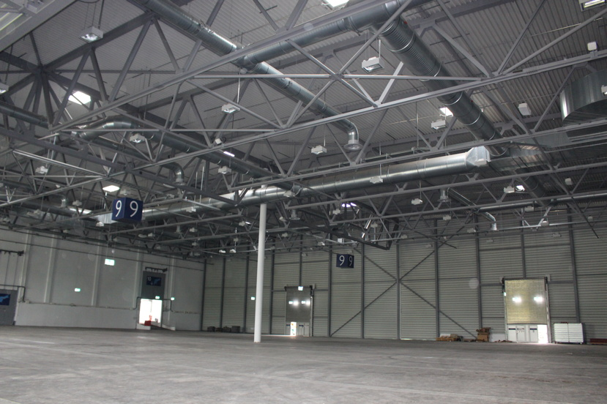

Neu errichtete Halle 6 Süd Kupferrohr bietet mehr Optionen durch unterschiedliche Verbindungstechniken
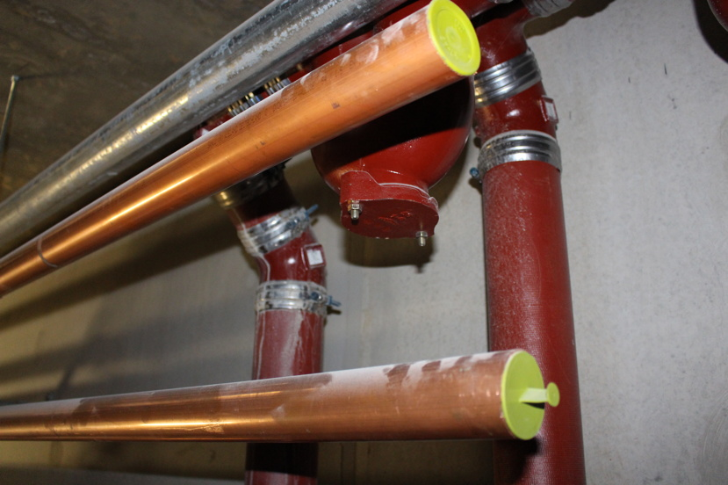

SANCO-Kupferrohre mit Schutzkappen

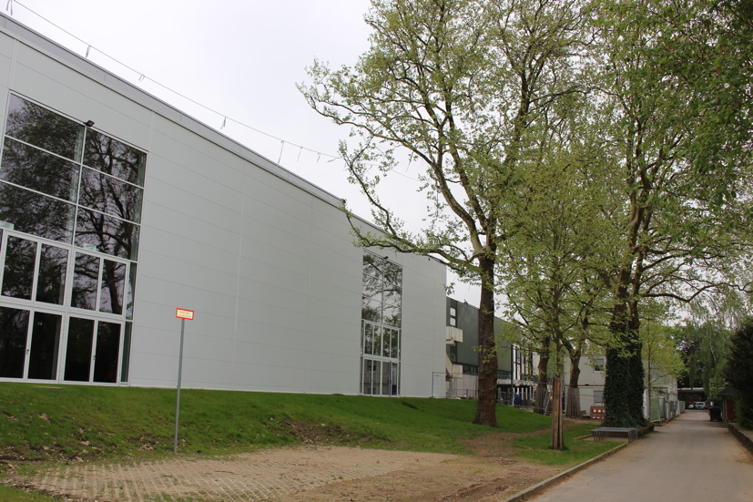
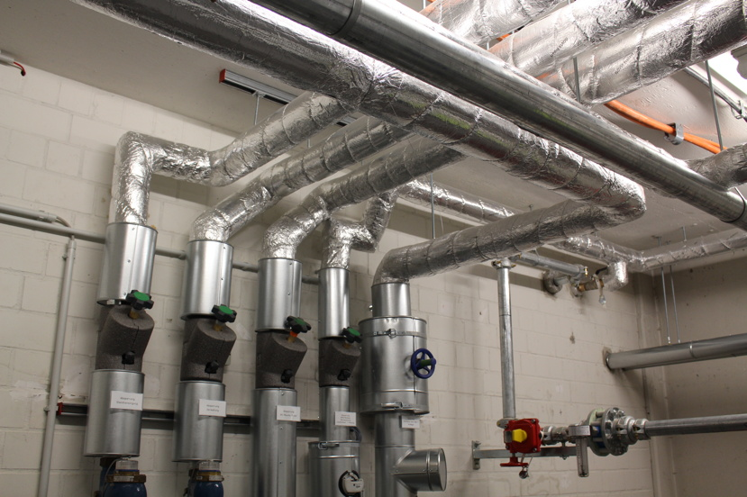

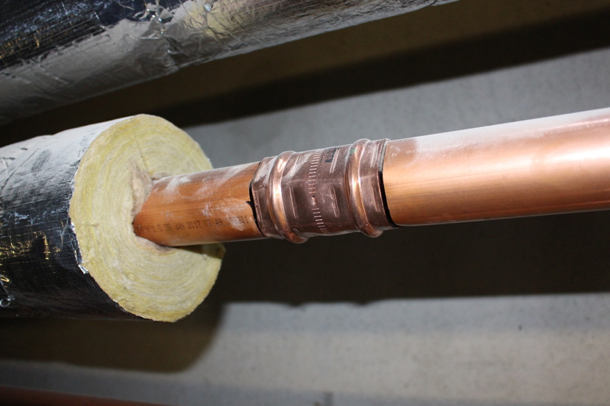
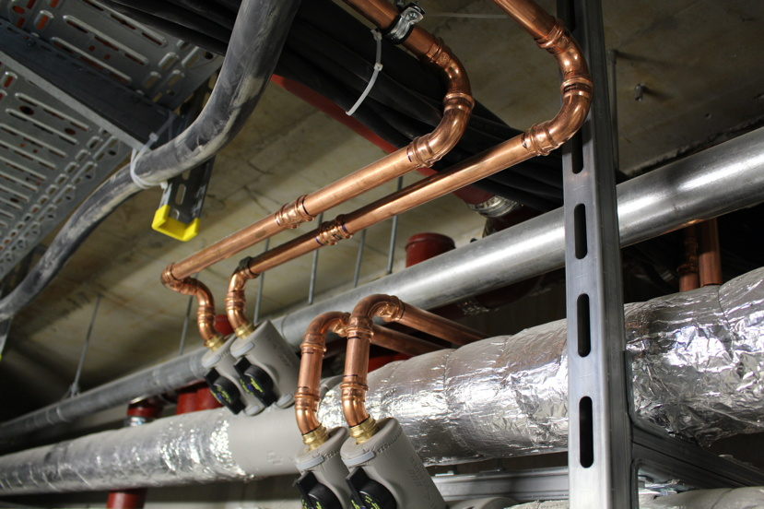
Bereits gedämmte Hauptleitungen mit Abzweigungen Nichtbrennbare Werkstoffe für Rohrleitungen
und Dämmung
Trinkwasser-Zentrale, neu errichtet Neue Halle 6 Süd mit Blick auf den Grugapark

